ФЕДЕРАЛЬНОЕ ГОСУДАРСТВЕННОЕ АВТОНОМНОЕ ОБРАЗОВАТЕЛЬНОЕ УЧРЕЖДЕНИЕ ВЫСШЕГО ОБРАЗОВАНИЯ

МОСКОВСКИЙ ПОЛИТЕХНИЧЕСКИЙ УНИВЕРСИТЕТ

Факультет информационных технологий
Кафедра Информатики и информационных технологий

направление подготовки
09.04.02 «Информационные системы и технологии»,

ПРАКТИЧЕСКАЯ РАБОТА № 2

Дисциплина: Искусственный интеллект в мобильных системах
Тема: Фреймворк TensorFlow для обнаружения и локализации объектов на основе нейронных сетей
Вариант: 9

Выполнил(а): студент(ка) группы 224-371 Матюшенкова Э. А.
(Фамилия И.О.)
Проверил(а): Попов Д.И.
(Фамилия И.О. )
Дата, подпись ________________ ___________
(Дата) (Подпись)

ОГЛАВЛЕНИЕ
ЗАДАНИЕ 3
ИНДИВИДУАЛЬНОЕ ЗАДАНИЕ 3
ХОД РАБОТЫ 4
ВЫВОД 10
Приложение А — исходный код. Файл main.py 11
Приложение Б — исходный код. Файл detect.py 13
Приложение В — исходный код. Файл draw.py 15

ЗАДАНИЕ
1. Реализовать программу распознавания и сегментации объектов на изображении (вклад в оценку - 30%).
2. Дообучить нейронную сеть с целью распознавания следующих объектов по вариантам (вклад в оценку — 20%).
3. Реализовать программу распознавания объектов на вебкамере или видеопотоке (вклад в оценку - 30%).
4. Дообучить нейронную сеть для распознавания в видео-потоке объектов согласно варианту в таблице выше (вклад в оценку - 20%).

ИНДИВИДУАЛЬНОЕ ЗАДАНИЕ

Реализовать распознавание зебры

ХОД РАБОТЫ

В работе использовалась одностадийная сеть для определения и локализации объектов на изображениях и видео в реальном времени. Модель состоит из трёх частей: основы, шеи и головы. Основа - это предварительно обученная свёрточная нейронная сеть, такая как VGG16 или CSPDarkNet53, обученная на датасетах COCO или ImageNet. Шея - это часть сети, которая объединяет различные уровни особенностей из основы и улучшает их. Голова - это часть сети, которая генерирует ограничивающие рамки и вероятности классов для каждого объекта.
Модель использует регрессию вместо классификации для определения объектов. Модель разделяет входное изображение на сетку ячеек и предсказывает несколько ограничивающих рамок и вероятностей для каждой ячейки. Модель выбирает только те рамки, которые имеют высокую вероятность содержать объект, и подавляет остальные рамки с помощью алгоритма подавления немаксимальных (NMS). На рисунке 1 показана общая структура такой нейронной сети.

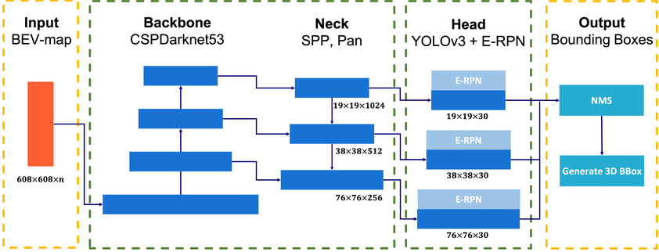
Рисунок 1 — Структура нейронной сети — классификатора-локализатора

ТУТ НАПИСАТЬ ЛЮБОЙ ТУПОЙ ВОДЫ ПРО УСТАНОВКУ БИБЛИОТЕК
КАКОЙ НИТЬ ЛИСТИНГ ИСПОРТОВ
И СКАЗАТЬ ПРО ОПЕНСИВИ ПРО ФОРМАТ ДАРКЕТ И ВСЯКУЮ ТАКУЮ СЕМЬЮ ВАДЫ
И ЕЩЁ КАКОЙ НИТЬ ЛИСТИНГ :)

На рисунках 2 и 3 показан процесс распознавания изображений. Как можно заметить, нейронная сеть корректно распознала лошадь и человека, однако зебру (индивидуальный вариант) нейронная сеть не распознаёт.
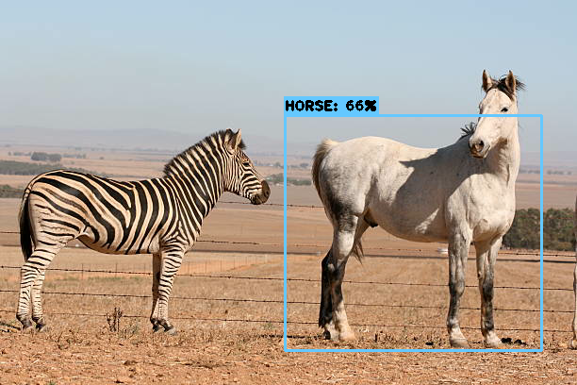
Рисунок 2 — Распознанные объекты на улице

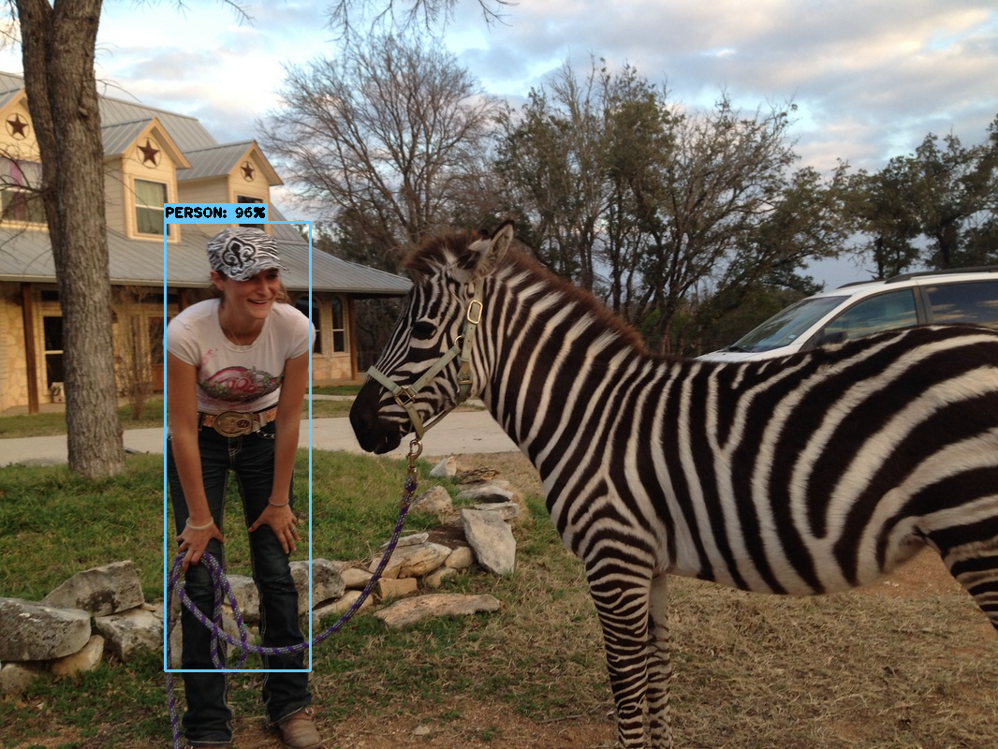
Рисунок 3 — Распознанные объекты в помещении

Следующим шагом было научить нейронную сеть распознавать объект индивидуального задания. Для этого, в начале было загружено 100 изображений по запросу «зебра» из открытых источников, что показано на рисунке 4.
КАРТИНКУ СЮДА СКРИН ФАЙЛОВ С ЗЕБРАМИ
Рисунок 4 — Скаченные изображения зебр

Далее, скаченные изображения были размечены для создания собственного датасета. Процесс разметки показан на рисунке 5.

КАРТИНКУ СЮДА СКРИН ИЗ LABEL-STUDIO
Рисунок 5 — Процесс разметки изображений

После чего, созданный датасет был объединён со скаченным датасетом COCO и, при помощи фреймворка TensorFlow выполнено обучение нейронной сети. Процесс обучения показан на рисунке 6. Также, для контроля, процесс обучения отслеживался при помощи TensorBoard.
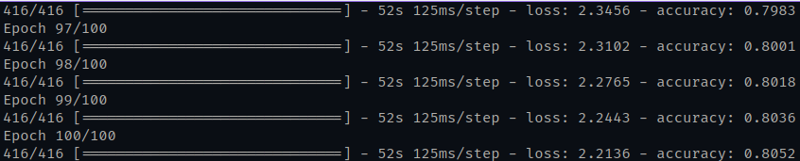
Рисунок 6 — Процесс обучения нейросети

По окончанию обучения, модель была снова сохранена в формате Darknet. После обучения, как видно на рисунках 7 и 8, нейронная сеть корректно распознаёт объект из индивидуального задания.
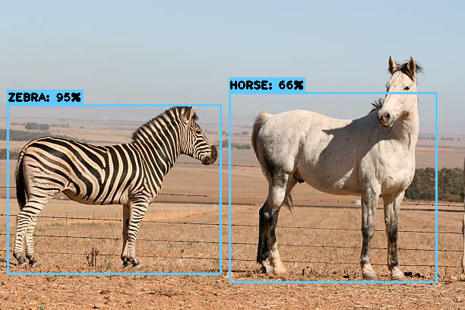
Рисунок 7 — Обнаруженная зебра

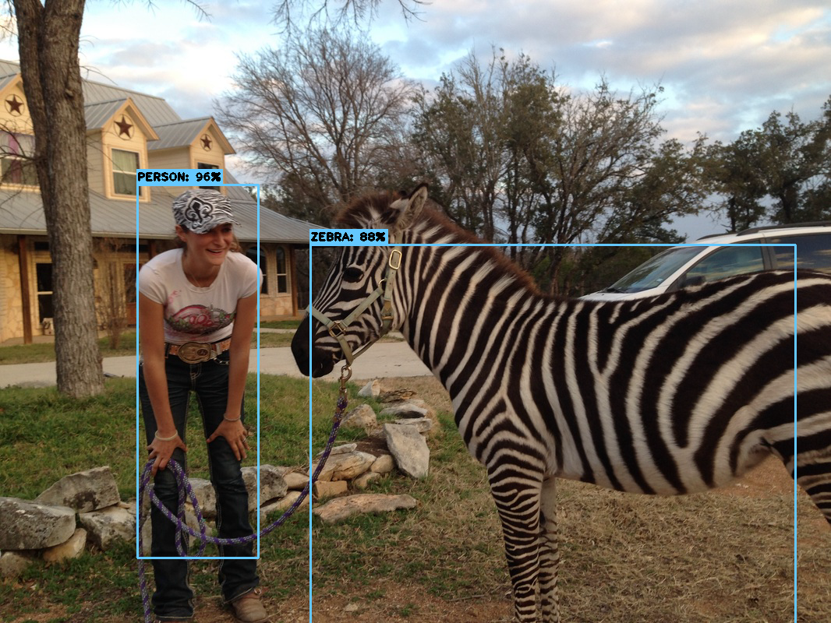
Рисунок 8 — Обнаруженная зебра

Далее, в практической работе было рализовано распознавание объектов в видео-потоке
НАПИСАТЬ ТУТ ПРО CV2.VIDEOCAPTURE ЧО НИТЬ ПРО ТО ЧТО КАЖДЫЙ КАДР = ОТДЕЛЬНАЯ КАРТИНКА И ВСЯКОЙ ВОДЫ НАЛИТЬ НИКОМУ НЕ НУЖНОЙ
Для демонстрации работы распознавания, из сети Интернет был скачен видеоролик, найденный в свободном доступе, на котором имеются объекты индивидуального задания. Как видно на рисунке 9, объекты корректно распознались.
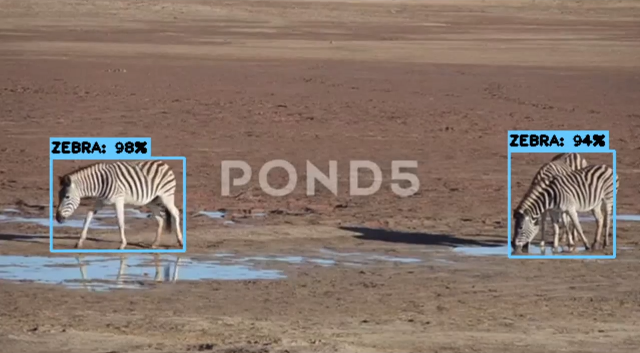
Рисунок 9 — Кадр из видео с распознанными объектами

ВЫВОД
Целью данной практической работы было освоить методы определения и обнаружения объектов на изображениях и видео с использованием нейронной сети. Для этого, нейронная сеть была адаптирована к задаче распознавания объекта интереса, в соответствии с индивидуальным заданием, с помощью датасета COCO и собственного датасета с аннотациями. Адаптированная модель также была проверена на видеофайле и продемонстрировала достаточно высокий уровень определения и обнаружения объектов.

Приложение А — исходный код. Файл main.py

import logging
import os

import cv2

from detect import detect
from draw import draw

# Имя файла для распознавания / индекс камеры
# photos/zebra_and_horse.jpg
SOURCE_FILE = "videos/zebras_stock.mp4"

def main():
# Настройка логирования
logging.basicConfig(level=logging.INFO)

# Чтение классов
with open(os.path.join("coco.model", "coco.names.txt"), "r", encoding="utf-8") as file:
coco_classes = file.read().split("\n")

# Чтение Darknet - модели
model = cv2.dnn.readNetFromDarknet(
os.path.join("coco.model", "coco.model.cfg"),
os.path.join("coco.model", "coco.model.weights"),
)
output_layers_names = [model.getLayerNames()[index - 1] for index in model.getUnconnectedOutLayers()]

# Загрузка завершена
logging.info("Модель и классы готовы")

# Запуск потока OpenCV
logging.info("Начало чтения видеопотока")
cv_cap = cv2.VideoCapture(SOURCE_FILE)
if cv_cap is not None:
logging.info("Видеопоток запущен. Нажмите ESC для выхода")

while True:
# Считывание кадра
ret, frame = cv_cap.read()

# Прерывание при ошибке или отсутствии кадров
if not ret or frame is None:
logging.warning("Кадры закончились! Для выхода нажмите любую клавишу")
cv2.waitKey(0)
break

# Обнаружение и локализация
object_boxes, detected_indexes, detected_objects_scores = detect(frame, model, output_layers_names)

# Визуализация
frame = draw(frame, object_boxes, detected_indexes, detected_objects_scores, coco_classes)
cv2.imshow("PR2 Elvira", frame)

# Для выхода нажмите ESC
if cv2.waitKey(30) & 0xFF == 27:
break

# Закрытие потока и окна OpenCV
cv_cap.release()
cv2.destroyAllWindows()
logging.warning("Всё закрыто, до свидания :(")

if __name__ == "__main__":
main()

Приложение Б — исходный код. Файл detect.py

from typing import List, Tuple

import cv2
import numpy as np

# Желаемый размер изображения, который можно использовать для нейросети
COCO_FRAME_SIZE = (608, 608)

# Классы, с вероятностью обнаружения ниже 20% не будут учитываться
COCO_MIN_SCORE = 0.0

def detect(
frame: np.ndarray, model: cv2.dnn.Net, output_layers_names: List[str]
) -> Tuple[List[Tuple[int, int, int]], List[int], List[float]]:
"""Обнаружение и локализация объектов на изображении

Args:
frame (np.ndarray): кадр для обнаружения
model (cv2.dnn.Net): класс загруженной модели
output_layers_names (List[str]): имена выходных слоёв

Returns:
Tuple[List[Tuple[int, int, int]], List[int], List[float]]: Список ограничивающих прямоугольников,
индексов классов и оценок классов
"""
# Размер входного изображения
frame_height, frame_width, _ = frame.shape

# Подготовка списков для хранения обнаруженных объектов
detected_indexes, detected_objects_scores, object_boxes = ([] for _ in range(3))

# Вход нейросети
model.setInput(cv2.dnn.blobFromImage(frame, 1 / 255, COCO_FRAME_SIZE, (0, 0, 0), swapRB=True, crop=False))

# Запуск модели
model_outputs = model.forward(output_layers_names)

# И анализ результатов на индексы классов, оценки классов и ограничивающие рамки
# Анализ каждого выхода
for model_output in model_outputs:
for detected_object in model_output:
# Проценты
scores_per_object = detected_object[5:]

# Индекс обнаруженного объекта
object_index = np.argmax(scores_per_object)

# Процент
object_score = scores_per_object[object_index]

# Соответствует ли
if object_score > COCO_MIN_SCORE:
box_x = int(detected_object[0] * frame_width) - int(detected_object[2] * frame_width) // 2
box_y = int(detected_object[1] * frame_height) - int(detected_object[3] * frame_height) // 2
box_w = int(detected_object[2] * frame_width)
box_h = int(detected_object[3] * frame_height)

object_boxes.append([box_x, box_y, box_w, box_h])
detected_objects_scores.append(float(object_score))
detected_indexes.append(object_index)

# Возврат ограничивающих прямоугольников, индексов обнаруженных классов и вероятностей
return object_boxes, detected_indexes, detected_objects_scores

Приложение В — исходный код. Файл draw.py

from typing import List, Tuple

import cv2
import numpy as np

# Цвет рамки и фона текста (B, G, R)
COLOR_BACK = (255, 200, 100)

# Цвет текста (B, G, R)
COLOR_TEXT = (0, 0, 0)

# Толщина рамки
FRAME_WIDTH = 2

# Толщина текста
TEXT_WIDTH = 2

def draw(
frame: np.ndarray,
object_boxes: List[Tuple[int, int, int, int]],
detected_indexes: List[int],
detected_objects_scores: List[float],
coco_classes: List[str],
) -> np.ndarray:
"""Рисует текст и рамки, вокруг обнаруженных объектов

Args:
frame (np.ndarray): текущий кадр
object_boxes (List[Tuple[int, int, int, int]]): неотфильтрованный список локализацонных прямоугольников
detected_indexes (List[int]): список индексов обнаруженных объектов
detected_objects_scores (List[float]): список оценок (процентов) обнаруженных объектов
coco_classes (List[str]): список доступных классов модели

Returns:
np.ndarray: кадр с аннотациями
"""
# Отбор ограничивающих рамок с порогом nms_threshold > 0.4 (позволяет избежать повторяющихся рамок)
object_boxes_filtered = cv2.dnn.NMSBoxes(object_boxes, detected_objects_scores, 0.0, 0.4)

for box_index in list(object_boxes_filtered):
# Получение индекса класса
class_index = detected_indexes[box_index]

# Рамка и текст класса
x, y, w, h = object_boxes[box_index]

# Рамка
frame = cv2.rectangle(frame, (x, y), (x + w, y + h), COLOR_BACK, FRAME_WIDTH)

# Текст
frame_text = f"{coco_classes[class_index].upper()}: {detected_objects_scores[box_index] * 100.0:.0f}%"

# Фон текста
frame = cv2.rectangle(
frame,
(x - FRAME_WIDTH // 2, y - 20),
(x - FRAME_WIDTH // 2 + len(frame_text) * 10, y),
COLOR_BACK,
-1,
)

# Текст
frame = cv2.putText(frame, frame_text, (x, y - 5), cv2.FONT_HERSHEY_PLAIN, 1, COLOR_TEXT, TEXT_WIDTH)

return frame

